函数
1．设奇函数y＝f(x)(x∈R)，满足对任意t∈R都有f(t)＝f(1－t)，且x∈时，f(x)＝－x²，则f(3)＋f的值等于________．
2．已知函数f(x)＝mx²＋ln x－2x在定义域内是增函数，则实数m的取值范围是________．
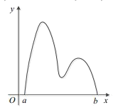
3.设$f\left(x\right)$、$g\left(x\right)$分别是定义域在R上的奇函数和偶函数，当$x<0$时，$f^{'}\left(x\right)g\left(x\right)−f\left(x\right)g^{'}\left(x\right)>0$且$f\left(−3\right)=0,g\left(x\right)≠0$，则不等式$f\left(x−2\right)g\left(2−x\right)<0$的解集是
4函数的图像如图所示,在区间上可找到个不同的数使得则的取值范围是
5．已知函数，则= ．
6．若，在区间上是增函数，则方程有且只有一解时p的取值范围是 ．
7. 在平面直角坐标系xOy中，设直线和圆相切，其中m，，若函数 的零点，则k= ．
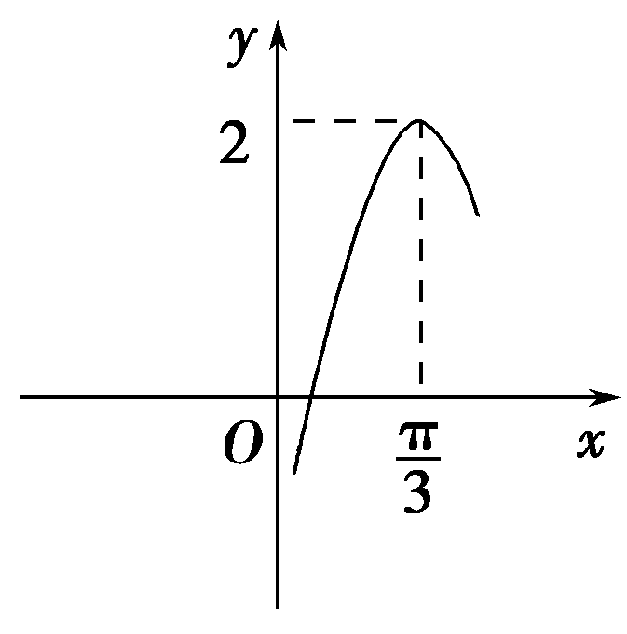
8．已知，若对，，，则实数的取值范围是 ．
三角向量
1．已知向量a＝(2，1)，b－a＝(－3，k²－3)，则k＝2是a⊥b的____条件．
2．已知函数f(x)＝2sin (2x＋φ)(|φ|＜π)的部分图象如图所示，则f(0)＝________．

3．函数f(x)＝sin²x＋sin xcos x＋1的最小正周期是______，单调递减区间是________．
4．已知sin＋sin＝，且θ∈，则cos＝________．
5．已知G为△ABC的重心，令AB＝a，AC＝b，过点G的直线分别交AB、AC于P、Q两点，且AP＝ma，AQ＝nb，则＋＝________．
6．钝角三角形ABC的面积是，AB＝1，BC＝，则AC＝________．
7．△ABC的面积是30，内角A，B，C的对边分别为a，b，c，cos A＝.
(1)求AB·AC；
(2)若c－b＝1，求a的值．

8. △ABC的外接圆半径为1，角A，B，C的对边分别为a，ｂ，ｃ．向量m =,
n=满足m//n.
（1）求的取值范围；
（2）若实数x满足abx=a+b，试确定x的取值范围.

导数
1．曲线在点(1，f(1))处的切线方程为 ．
2．已知定义在R上的函数g(x)的导函数为g′(x)，满足g′(x)－g(x)<0，若函数g(x)的图象关于直线x＝2对称，且g(4)＝1，则不等式>1的解集为________．
3.已知函数，若在（1，3]上有解，则实数的取值范围为 ．
4．设函数f(x)＝－kln x，k>0.(1)求f(x)的单调区间和极值；
(2)证明：若f(x)存在零点，则f(x)在区间(1，]上仅有一个零点．

5．已知函数f(x)＝x²－(a＋2)x＋aln x，常数a>0.
(1)当x＝1时，函数f(x)取得极小值－2，求函数f(x)的极大值；
(2)设定义在D上的函数y＝h(x)在点P(x₀，h(x₀))处的切线方程为l：y＝g(x)，当x≠x₀时，若>0在D内恒成立，则称点P为h(x)的“类优点”．若点(1，f(1))是函数f(x)的“类优点”，求实数a的取值范围．

6.已知函数在区间上单调递减，在区间上单调递增．
（1）求实数的值；
（2）若关于的方程有三个不同的实数解，求实数的取值范围；
（3）若函数的图像与轴无交点，求实数的取值范围．

不等式
1.不等式$\text{10}+\text{20}\sqrt{3}$的解集为 .
2.的内角的对边分别为，满足，则角的范围是
3.各项均为正数的等比数列中，若，，，则的取值范围是
4. 已知a，b为正实数，且a＋b＝2，则的最小值为 ．
5.若不等式对于任意正实数x，y总成立的必要不充分条件是，则正整数m只能取 ．
6.实数满足，求的最大值
数列
1. 设等比数列的公比为（），前n项和为，若，且与的等差中项为，则 ．
2．已知等比数列{a_{n}}是递增数列，S_{n}是{a_{n}}的前n项和．若a₁，a₃是方程x²－10x＋9＝0的两个根，则S₆＝________．
3．若等比数列{a_{n}}的各项均为正数，且a₁₀a₁₁＋a₉a₁₂＝2e⁵，则ln a₁＋ln a₂＋…＋ln a₂₀＝________．
4．西非埃博拉病毒导致2500多人死亡，引起国际社会广泛关注，为防止疫情蔓延，西非各国政府在世界卫生组织、国际社会援助下全力抗击埃博拉疫情，预计某首都医院近30天内每天因治愈出院的人数依次构成数列{a_{n}}，已知a₁＝3，a₂＝2，且满足a_{n＋2}－a_{n}＝1＋(－1)^{n}，则该医院30天内因治愈埃博拉病毒出院的患者共有________人．
5．各项均为正数的等比数列满足，若函数的导数为，则 ．
经常利用函数形式表达数列前$n$项和，如：已知$f_{n}(x)=a_{1}x+a_{2}x^{2}+⋯+{\text{na}}_{n}x^{n}$，且$f_{n}(1)=n^{2}+n$，求数列$\left\{a_{n}\right\}$的通项.
6．设数列{a_{n}}是首项为1，公比为q(q≠－1)的等比数列，若是等差数列，则＋＋…＋＋＝________．
7.设为数列的前n项和,则
(1)_____; (2)___________.
8已知数列$\left\{a_{n}\right\}$的通项公式为， 若对于一切$n>1$的自然数，不等式
$a_{n+1}+a_{n+2}+\text{.}\text{.}\text{.}+a_{2n}>\frac{1}{\text{12}}{\text{log}}_{a}(a−1)+\frac{2}{3}$恒成立,则实数$a$的取值范围为________.
9.已知数列{a_{n}}满足a₁＝a(a＞0，a∈N*)，a₁＋a₂＋…＋a_{n}－pa_{n＋1}＝0(p≠0，p≠－1，n∈N*)．
(1)求数列{a_{n}}的通项公式a_{n}；
(2)若对每一个正整数k，若将a_{k＋1}，a_{k＋2}，a_{k＋3}按从小到大的顺序排列后，此三项均能构成等差数列，且公差为d_{k}.
①求p的值及对应的数列{d_{k}}．
②记S_{k}为数列{d_{k}}的前k项和，问是否存在a，使得S_{k}＜30对任意正整数k恒成立？若存在，求出a的最大值；若不存在，请说明理由．

10.已知数列$\left\{d_{n}\right\}$的通项公式为：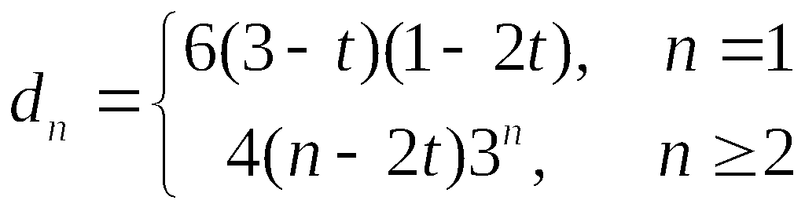， 且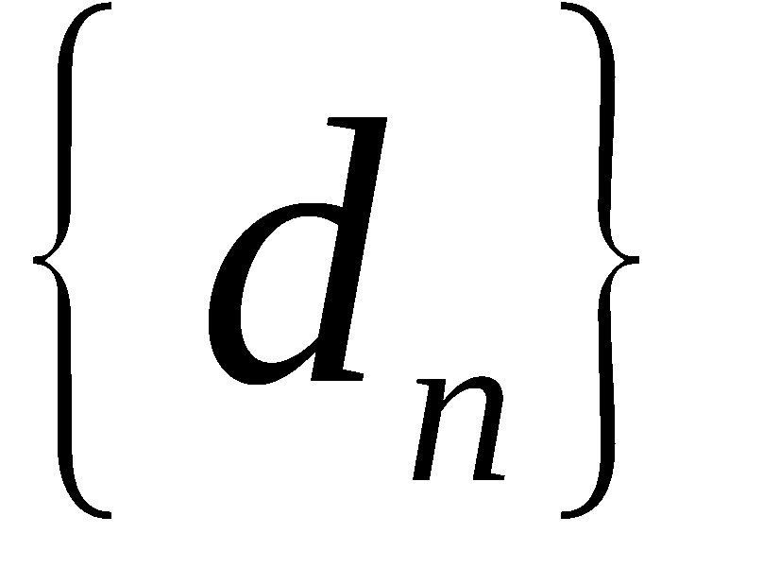中不存在这样的项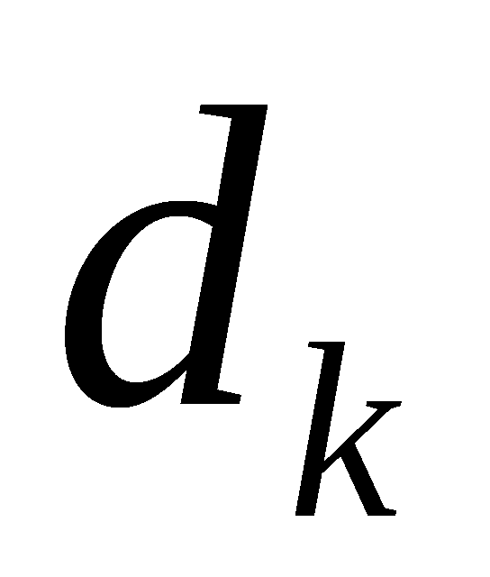, 使得“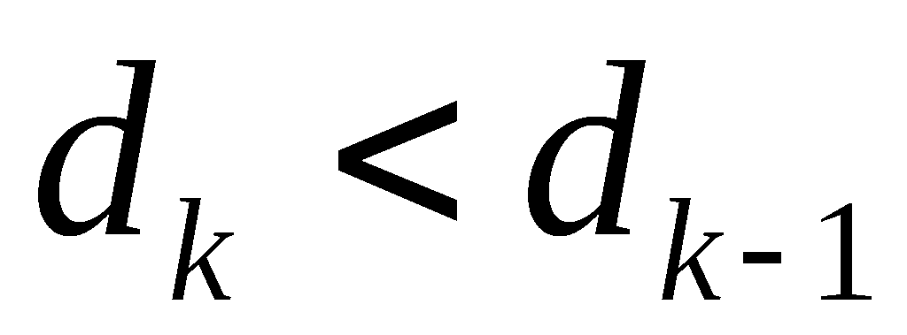与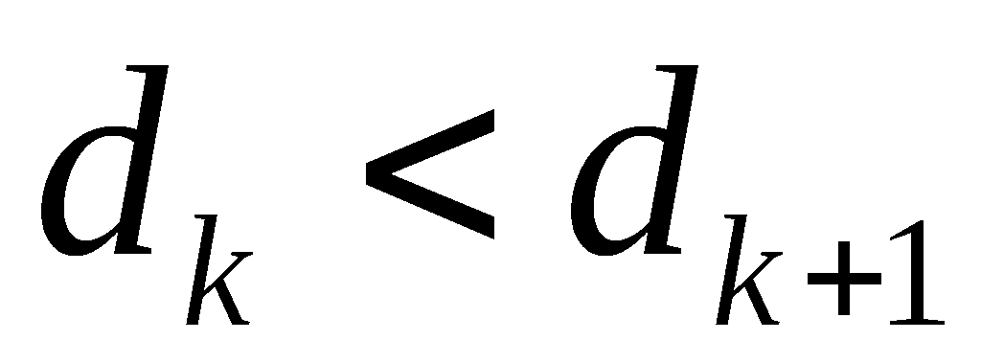”同时成立（其中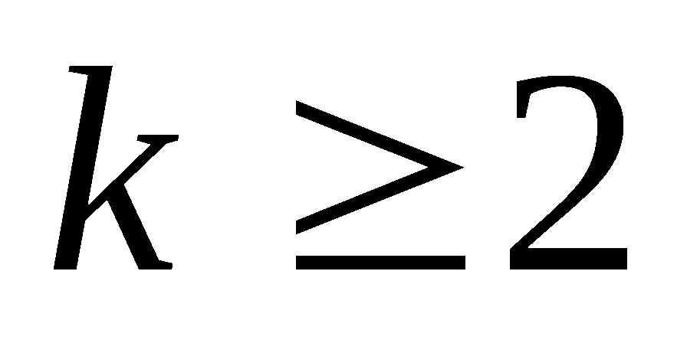, ）, 试求实数t的取值范围．

11.设向量$\vec{a}=(x,2),\vec{b}=(x+n,2x−1)$$(n∈N^{})$，函数$y=\vec{a}⋅\vec{b}$在$[0,1]$上的最大值与最小值的和为$a_{n}$，又数列$\left\{b_{n}\right\}$满足：${\text{nb}}_{1}+(n−1)b_{2}+⋯+2b_{n−1}+b_{n}$$=(\frac{9}{\text{10}})^{n−1}+(\frac{9}{\text{10}})^{n−2}+$
$⋯+\frac{9}{\text{10}}+1$．
⑴求$a_{n}$、$b_{n}$的表达式．
⑵$C_{n}=−a_{n}b_{n}$，问数列$\left\{c_{n}\right\}$中是否存在正整数$k$，使得对于任意的正整数$n$，都有$C_{n}$≤$C_{k}$成立，若存在，求出$k$的值，若不存在，说明理由．

函数
1．－ 2．[1，＋∞) 3.$\left(−1,2\right)∪\left(5,+∞\right)$ 4.答案：
5.8 6.．7.0 8.
三角向量
1.充分不必要 2．－1 3．π (k∈Z)
4. 5．3 6.
7．解 (1)由cos A＝，且0<A<π，得sin A＝＝.
又S_{△ABC}＝bcsin A＝30，所以bc＝156，所以AB·AC＝bccos A＝156×＝144.
(2)由(1)知bc＝156，又cos A＝，c－b＝1，
在△ABC中，由余弦定理，得a²＝b²＋c²－2bccos A＝(c－b)²＋2bc(1－cos A)
＝1＋2×156×＝25，所以a＝5.
8.【解】(1) . (2).

导数

1.．2．(－∞，0) 3.
4．(1)解 ∵f(x)＝－kln x，定义域为(0，＋∞)，且k>0.
∴f′(x)＝x－＝.令f′(x)＝0，得x＝(负值舍去)．
f(x)与f′(x)在区间(0，＋∞)上的变化情况如下表：
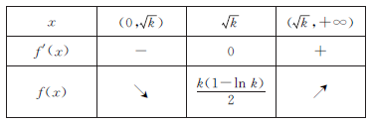
所以，f(x)的单调递减区间是(0，)，单调递增区间是(，＋∞)，
f(x)在x＝处取得极小值f()＝.
(2)证明 由(1)知，f(x)在区间(0，＋∞)上的最小值为f()＝.
因为f(x)存在零点，所以≤0，从而k≥e，
当k＝e时，f(x)在区间(1，)上单调递减，且f()＝0，
所以x＝是f(x)在区间(1，]上的唯一零点．
当k>e时，f(x)在区间(0，)上单调递减，且f(1)＝>0，f()＝<0，
所以f(x)在区间(1，]上仅有一个零点．
综上可知，若f(x)存在零点，则f(x)在区间(1，]上仅有一个零点．

5．解 (1)当x＝时，f(x)有极大值－＋ln .
(2)由f(x)＝x²－(a＋2)x＋aln x(x>0)，
得f′(x)＝2x－(a＋2)＋＝，
∴f′(1)＝0，且f(1)＝－a－1.
所以f(x)在点(1，f(1))处的切线方程为g(x)＝－a－1.
∵点(1，f(1))是函数f(x)在(0，＋∞)内的“类优点”，
令F(x)＝f(x)－g(x)＝x²－(a＋2)x＋aln x＋a＋1，常数a>0，
则当x∈(0，1)∪(1，＋∞)时，恒有>0(*)
又F(1)＝0，且F′(x)＝2x－(a＋2)＋＝(x>0)．令F′(x)＝0，得x＝1或x＝(a>0)．
①当a＝2时，F′(x)≥0，F(x)在(0，＋∞)上是增函数．
∴0<x<1时，F(x)<F(1)＝0；当x>1时，F(x)>F(1)＝0.
从而当x≠1时，恒有>0成立．
②当a>2时，由F′(x)<0，得1<x<，
∴函数F(x)在上是减函数，F(x)<F(1)＝0，
∴1<x<时，>0不成立．
③当0<a<2时，由F′(x)<0，得<x<1，
∴函数F(x)在上是减函数，
∴x∈时，F(x)>F(1)＝0，>0不成立．
综上可知，若点(1，f(1))是函数f(x)的“类优点”，则实数a＝2.
6.解：（1）由 2）；3）
不等式
1.$(0,2)$ 2. 3.$\left[\frac{9}{2},8\right]$ 4. 5.1或2 6.
数列
1. 2．364 3．50 4．285 5.
6．4 026 7.答案：;

8.解：
令，∴
∴
∴，恒成立； ∴数列对，上单调递增．
∴；∴由题意可知
∴又；∴； ∴．
9.解 (1)因为a₁＋a₂＋…＋a_{n}－pa_{n＋1}＝0，所以n≥2时，a₁＋a₂＋…＋a_{n－1}－pa_{n}＝0，两式相减，得＝(n≥2)，故数列{a_{n}}从第二项起是公比为的等比数列，又当n＝1时，a₁－pa₂＝0，
解得a₂＝，从而a_{n}＝
(2)①由(1)得a_{k＋1}＝，a_{k＋2}＝，a_{k＋3}＝，
若a_{k＋1}为等差中项，则2a_{k＋1}＝a_{k＋2}＋a_{k＋3}，即＝1或＝－2，解得p＝－；
此时a_{k＋1}＝－3a(－2)^{k－1}，a_{k＋2}＝－3a(－2)^{k}，所以d_{k}＝|a_{k＋1}－a_{k＋2}|＝9a·2^{k－1}，
若a_{k＋2}为等差中项，则2a_{k＋2}＝a_{k＋1}＋a_{k＋3}，即＝1，此时无解；若a_{k＋3}为等差中项，则2a_{k＋3}＝a_{k＋1}＋a_{k＋2}，
即＝1或＝－，解得p＝－，此时a_{k＋1}＝－，a_{k＋3}＝－，
所以d_{k}＝|a_{k＋1}－a_{k＋3}|＝·，综上所述，p＝－，d_{k}＝9a·2^{k－1}或p＝－，
d_{k}＝·.
②当p＝－时，S_{k}＝9a(2^{k}－1)．
则由S_{k}＜30，得a＜，
当k≥3时，＜1，
所以必定有a＜1，
所以不存在这样的最大正整数．
当p＝－时，S_{k}＝，
则由S_{k}＜30，得a＜，因为＞，
所以a＝13满足S_{k}＜30恒成立；
但当a＝14时，存在k＝5，使得a＞，即S_{k}＜30，
所以此时满足题意的最大正整数a＝13.
10.解：当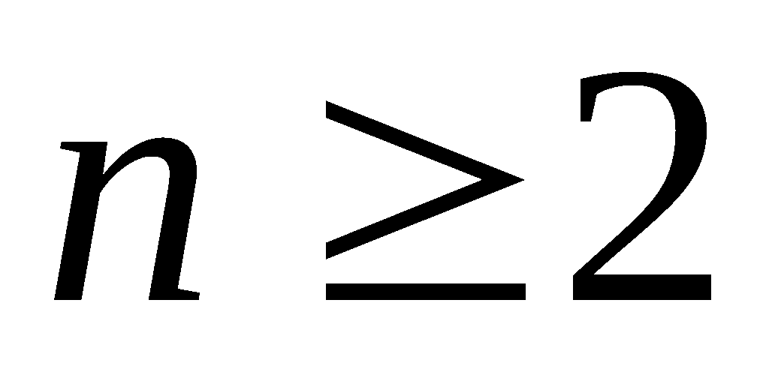时, 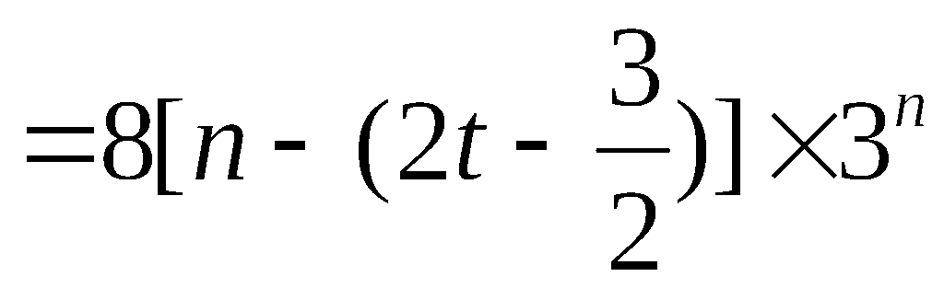,所以
① 若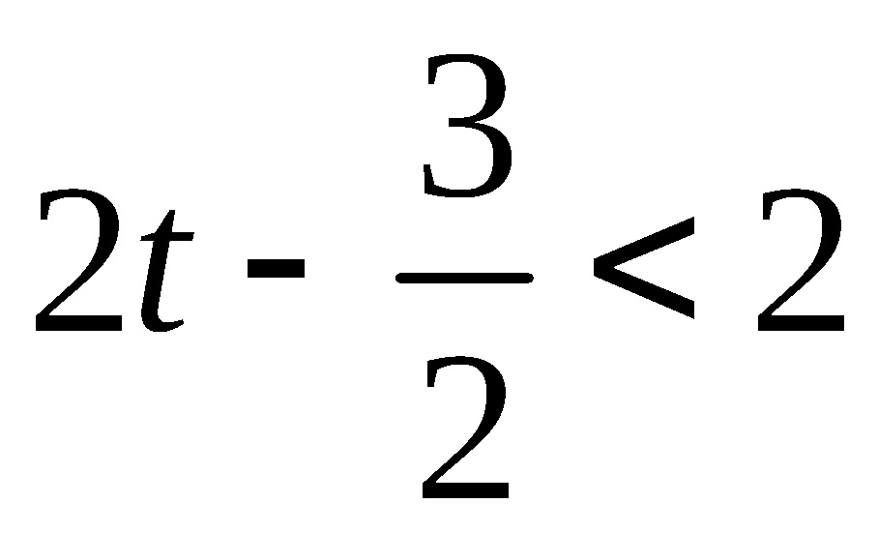,即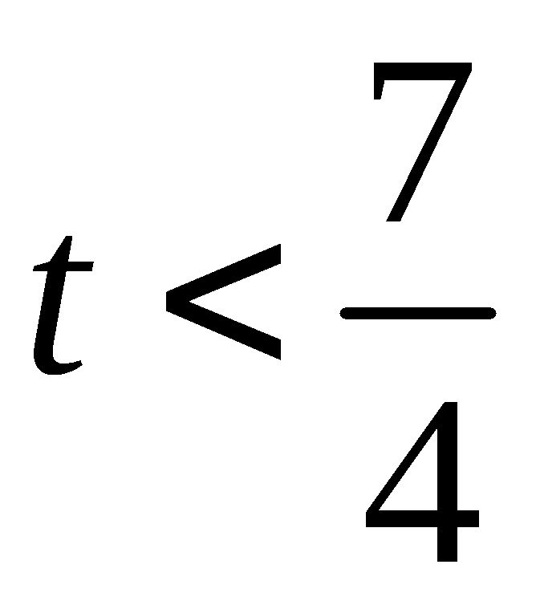,则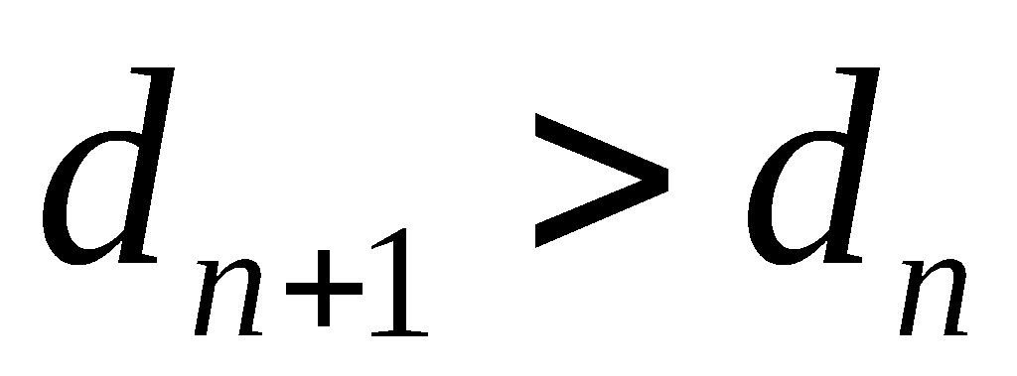,所以当时,是递增数列,故由题意得
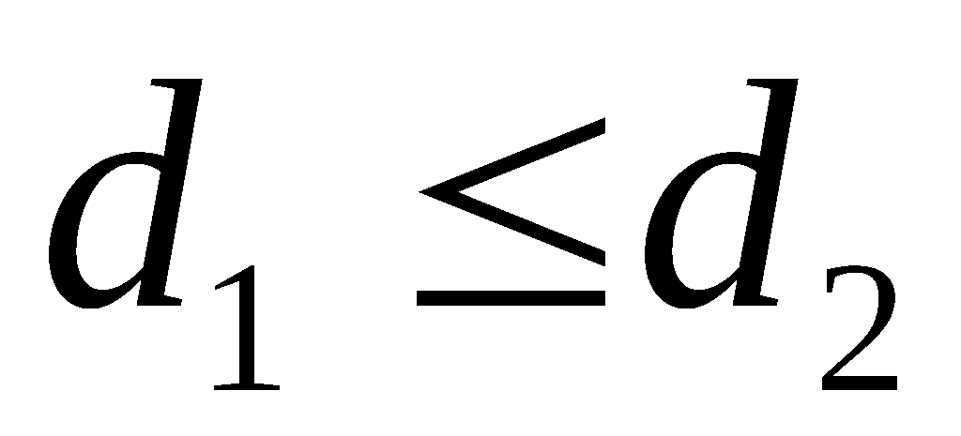,即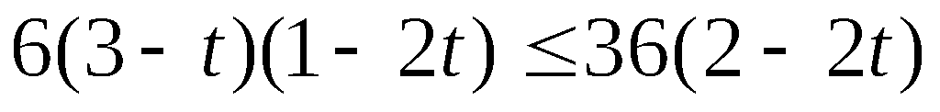,解得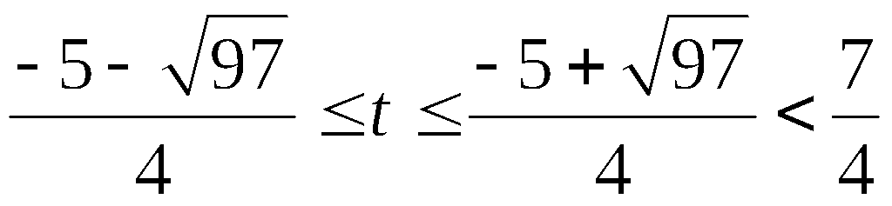
② 若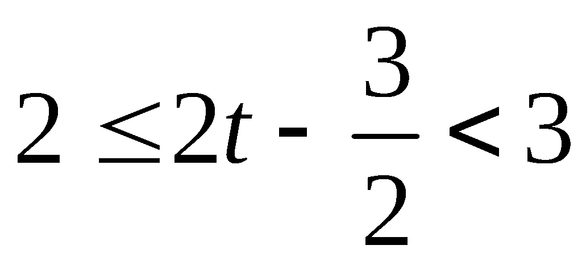,即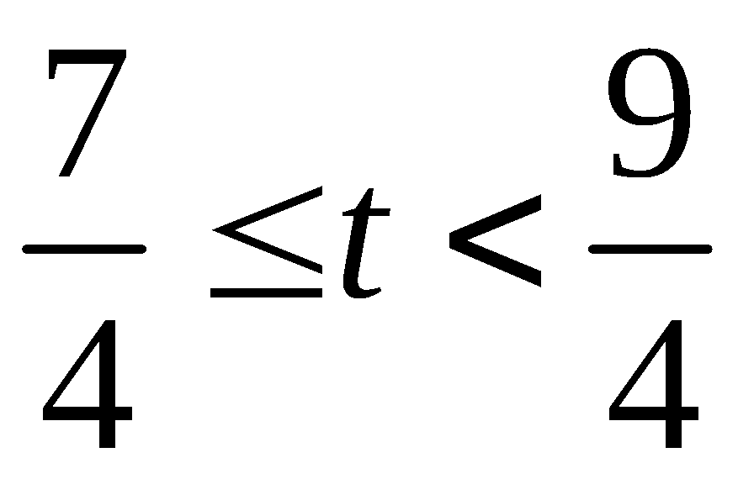,则当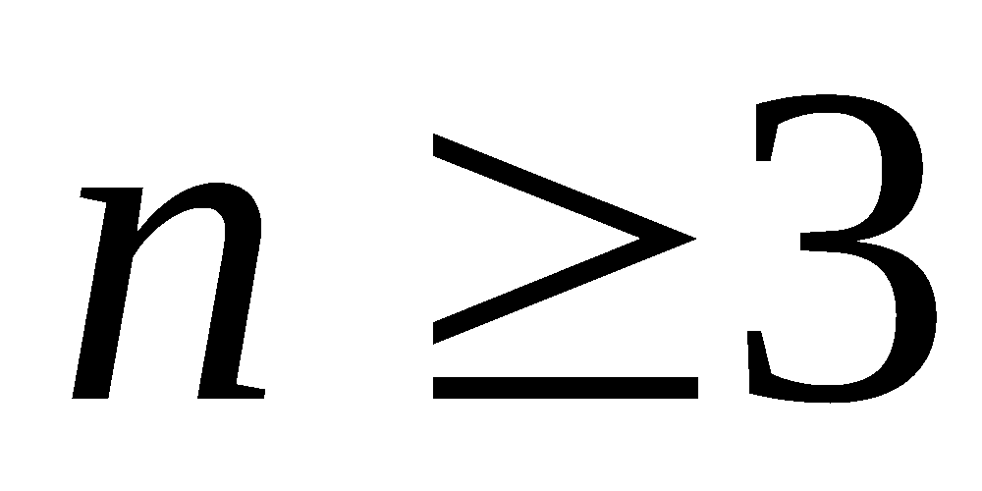时,是递增数列,,
故由题意得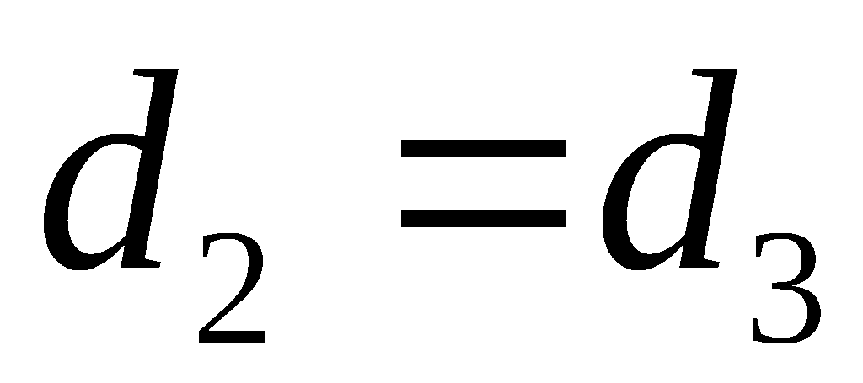,即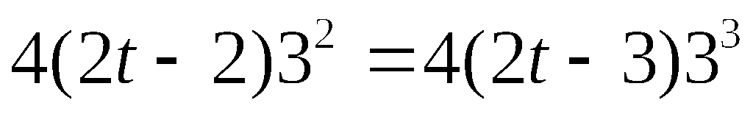,解得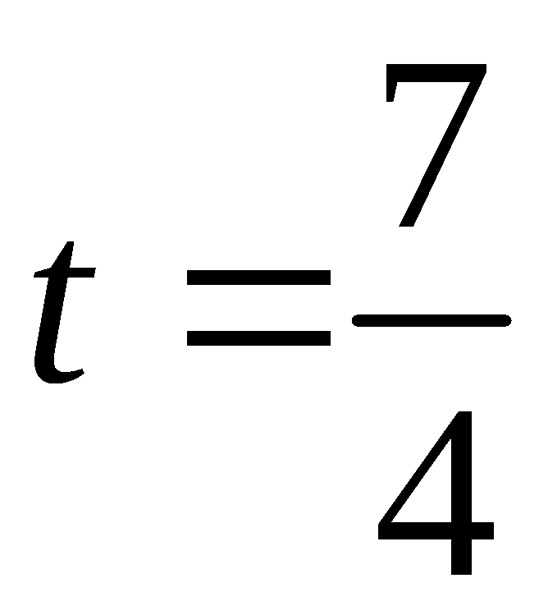
③ 若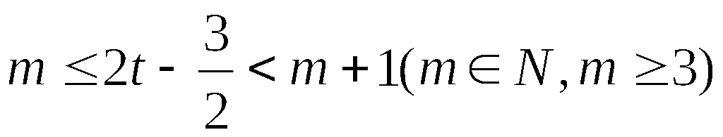,即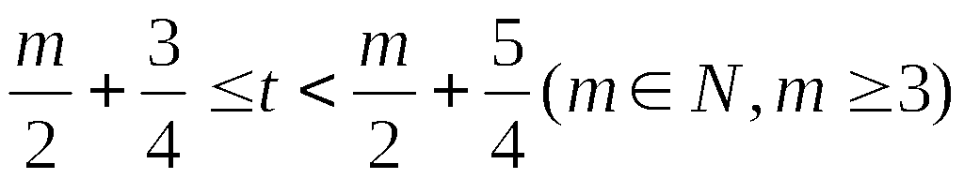,
则当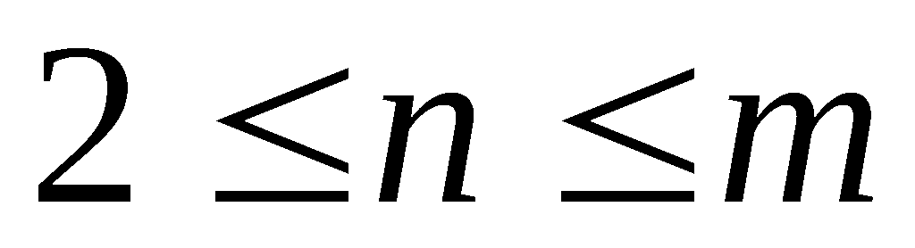时,是递减数列, 当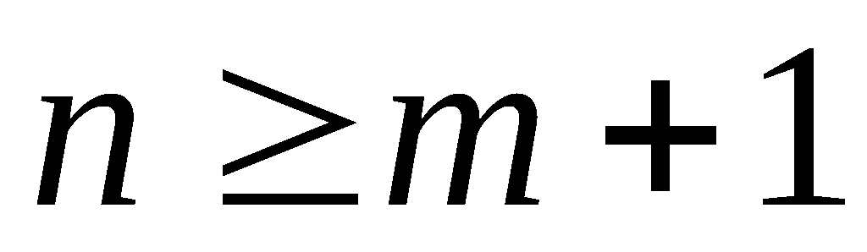时,是递增数列,
则由题意,得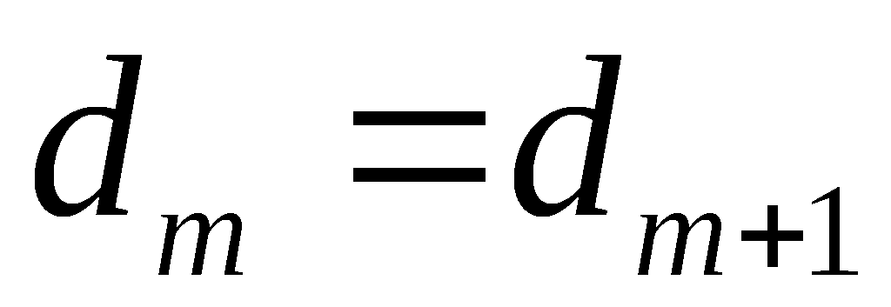,即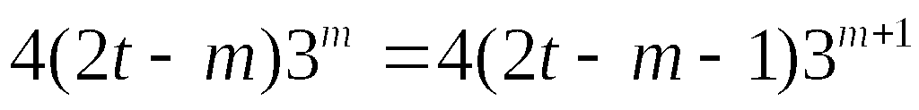,解得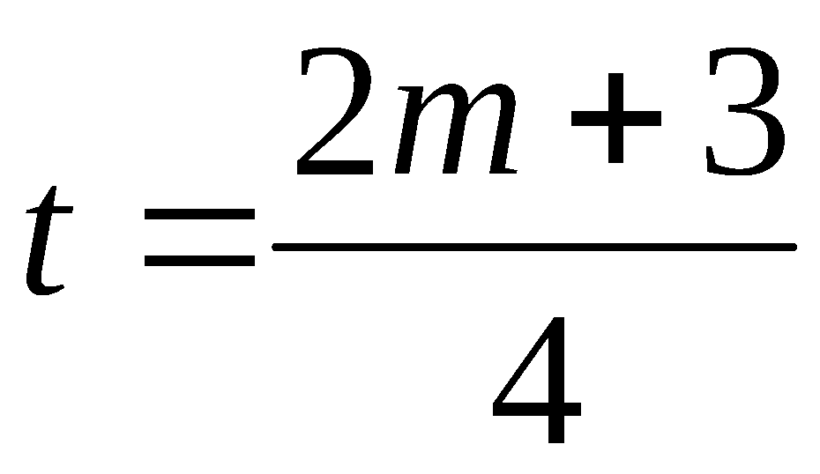
综上所述取值范围是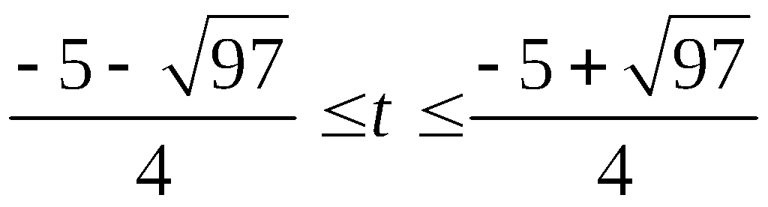或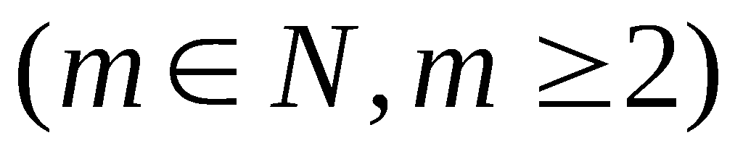
（可先借助数形结合观察充要条件，通过画图研究后得不能出现尖底形状）
11．⑴$a_{n}=n+1$ $b_{n}=\begin{aligned}\left\{1n=1 | \right.\end{aligned}$
⑵$C_{n}=−a_{n}b_{n}=\begin{aligned}\left\{−2n=1 | \right.\end{aligned}$，设存在正整数$k$，使得对于任意的正整数$n$，都有$C_{n}≤C_{k}$成立，∵$C_{2}−C_{1}=\frac{3}{\text{10}}+2=\frac{\text{23}}{\text{10}}>0$，∴$C_{2}>C_{1}$，
当$n≥2$时，$C_{n+1}−C_{n}=(\frac{9}{\text{10}})^{n−2}⋅\frac{8−n}{\text{100}}$，∴当$n<8$时，$C_{n+1}>C_{n}$
当$n=8$时，$C_{n+1}=C_{n}$，当$n>8$时，$C_{n+1}<C_{n}$
∴$C_{1}<C_{2}<⋯<C_{8}=C_{9}>C_{\text{10}}>⋯$，∴存在正整数$k=8$或9，使得对于任意的正整数$n$，都有$C_{n}≤C_{k}$成立．

